Отчёт по организации комплексного адресного сопровождения школ
с целью повышения качества образования
(сопровождение 28 школ Вологодской области в рамках проекта «Повышение качества образования в школах с низкими результатами и в школах, функционирующих в неблагоприятных социальных условиях, путём реализации региональных проектов и распространения их результатов» в 2018 году)

В соответствии с договором №944 от 25 октября 2018 года, заключённого между АОУ ВО ДПО «Вологодский институт развития образования» и ООО «Издательская фирма «Сентябрь», в 28 школах Вологодской области в период с 26 октября 2018 года по 20 декабря 2018 года было организовано комплексное адресное сопровождение школ с целью повышения качества образования в данных школах.

Главная идея, заложенная в комплексном адресном сопровождении
По результатам анализа более 60 тыс. исследований были выделены 138 факторов, влияющих на качество образования. На первом месте – групповая эффективность педагогов (значение 1,57). Для сравнения: компьютерная поддержка изложения материала учителем имеет значимость лишь 0,45.
Таким образом, чтобы улучшить качество образования в школах с низкими результатами и в школах, работающим в сложном социальном контексте, помимо внешней поддержки необходимо обеспечить интенсивное профессиональное взаимодействие и взаимообучение учителей внутри каждой школы — повысить низкий социальный капитал школ.
Для изменения сложившейся в коллективе малоэффективной структуры профессиональных взаимоотношений, необходимо ее исследовать: зафиксировать сильные и слабые стороны, проблемы и точки роста. Для этого группой экспертов под руководством профессора НИУ ВШЭ К.М. Ушакова был разработан инструмент исследования структуры профессиональных отношений и социального капитала образовательной организации. Вместе с тем была разработана инновационная модель организации методической работы в школе, основанная на парной работе педагогов по достижению профессионально значимых педагогических целей — Кураторская методика, суть которой в том, что в школе запускается процесс еженедельных взаимопосещений уроков учителями с одной очень конкретной целью. Далее куратор организует обсуждение уроков и инициирует поиск решений обнаруженных проблем.
Таким образом, в школе изменяется структура отношений, появляются новые звенья в организационной структуре, появляется возможность для горизонтального профессионального роста учителей, что коррелирует с президентской инициативой построения Национальной системы учительского роста.
В комплексное адресное сопровождение 28 школ входило проведение исследования социального капитала в каждой школе и повышение квалификации руководителей и педагогов данных школ для организации в них альтернативной модели методической работы – Кураторской методики.

Дизайн сопровождения школ включал несколько этапов:
- Подготовительный этап
  - Подготовка заданий и материалов для изучения по тематике социального капитала и управления организационными изменениями.
  - Регистрация участников в электронной системе «Директория»: предоставление доступа к сервису исследования, разработанным методическим материалам.
  - Проведение вебинара с участниками по теме «Структура организации как ресурс повышения качества преподавания в школе», а также порядку реализации сопровождения.
- Первый этап (исследование)
  - Проведение исследования структуры профессиональных взаимодействий педагогических работников в школах-участницах Проекта (с использованием дистанционных технологий).
- Второй этап (запуск Кураторской методики)
  - Обучение директоров и их заместителей в количестве 84 человек на дистанционном курсе «Организация методической работы в школе (на основе Кураторской методики)» в соответствии с Программой курса (прил. №2 к договору).
  - Обучение школьных кураторов, выбранных директорами школ на основании результатов исследования социального капитала в соответствии с Программой курса «Мастерство куратора: организация внутрифирменного обучения педагогов в условиях реализации ФГОС».
  - Проведение вебинара «Рефлексия кураторской методики».
Всего прошли обучение 124 человека, в их числе 28 директоров школ, 56 заместителей, 40 педагогов.

1 . Подготовительный этап

В рамках подготовительного этапа были разработаны материалы для изучения по теме социального капитала, управления организационными изменениями, преодолению сопротивления, а также задания для еженедельного выполнения участниками проекта. Все материалы размещены в системе «Директория». Перед запуском проекта был проведен вебинар по теме «Структура организации как ресурс повышения качества преподавания в школе».

2. Первый этап — Исследование структуры профессиональных взаимодействий в школах.
Основная цель – исследование структуры организации (социального капитала) каждой школы (исключение составляют малые школы, в которых численность педагогов менее 12 человек).
Задачи:
1. выявить особенности структуры профессиональных отношений в педагогических коллективах;
2. определить скрытых и потенциальных лидеров;
3. подготовить школы к запуску «кураторской методики».
Специфика исследования
Исследование представляет собой онлайн-анкетирование всех педагогических сотрудников каждой образовательной организации, входящей в проект. Все анкеты обрабатываются в автоматическом режиме. После обработки индивидуальные отчеты по каждой школе предоставлены директорам.
Основные понятия:
- Социальный капитал - способность добровольно объединяться в устойчивые группы для достижения общих целей или решения проблем.
- Человеческий капитал - сумма знаний, умений и навыков каждого сотрудника школ.
- Диада – два человека, связанные взаимными профессиональными связями (одна диада дает две взаимные связи).
- Триада - три человека, связанные взаимными профессиональными связями (одна триада – 6 связей)
- Симмелианские связи – взаимные профессиональные связи, входящие в состав триады (особо ценные связи, т.к. триада обладает значительно большей устойчивостью, чем диада). Наличие этих связей дает наиболее высокое качество социального капитала.
- Плотность связей - доля в процентах от максимально возможного количества связей, существующих в организации. По этому параметру можно сравнивать школы с любым количеством педагогов.
Для повышения качества образования перед системой образования стоит задача наращивания профессионального капитала образовательных организаций, который, в том числе, включает в себя человеческий капитал и социальный капитал. Наиболее эффективным способом развития профессионализма педагогов (человеческого капитала) и выравнивания их квалификации является процесс обучения внутри организации. Однако на данном пути есть серьезные препятствия. К ним, в первую очередь, относится низкий уровень профессионального взаимодействия (социального капитала) педагогических работников.
Кроме того, исследование исходит из следующих позиций:
- качество организационной среды может описываться количеством, качеством и типом устойчивых профессиональных связей между ее членами;
- низкий уровень сложности структуры профессиональных взаимодействий, малое количество устойчивых профессиональных связей в педагогических коллективах означает, что педагогу закрыт доступ к чужому человеческому капиталу, к другому знанию, к обучению внутри организации; это препятствует распространению опыта, инноваций внутри организации, что одновременно лишает изменения устойчивости (они со временем затухают);
- ситуация низкого количества взаимодействий означает, что у школы есть большой потенциал роста за счёт интенсификации взаимодействия, что, несомненно, может дать существенный рост квалификации педагогов и качества уроков;
- рассмотрение сложности структуры профессиональных взаимоотношений (не личных);
- выявленные группы и связи могут быть институализированы и зафиксированы в формальной структуре (нужно иметь в виду, что группы и связи могут быть и часто являются — неформальными).

Результаты исследования
20 школ провели исследование структуры профессиональных взаимодействий (социального капитала), получили индивидуальные отчеты по своей школе и использовали результаты в рамках курса «Организация методической работы в школе (на основе кураторской методики)» при проектировании микрогрупп и назначении кураторов.
Каждой школе предоставлен отчет, который имеет следующую структуру:
1. Элементы организационной культуры
- Признание ценности сотрудничества и доверия
- Регламентированный и нерегламентированный обмен опытом
- Принятые процедуры, связанные со взаимопосещением уроков
- Наличие групп, команд, совместной деятельности
- Представления о способах решения конфликтных ситуаций
- Уровень удовлетворенности работой
2. Сетевой анализ
- Уровень сложности актуальных профессиональных связей
- Рейтинг актуального профессионального лидерства
- Потенциальные профессиональные связи (скрытый резерв)
- Рейтинг потенциального профессионального лидерства
- Личные связи в организации (часто путаем с профессиональными)
- Рейтинг личного лидерства

3. Выводы, рекомендации
В связи с тем, что в 8 школах количество работающих педагогов ниже минимального порога, исследование социального капитала не было проведено.
Вместо «Социального капитала» были проведены другие исследования:
- диагностика мотивационного профиля коллектива,
- диагностика управленческой команды,
- диагностика жизненного цикла организации.
Данные исследования выходят за рамки проекта, поэтому результаты по ним переданы директорам школ, но не представлены в данном отчете.

Анализ результатов исследования социального капитала

В настоящем отчете представлены данные, с нашей точки зрения, представляющие набольший интерес для регионального уровня управления образованием.

- Состав группы исследуемых:
- Количество организаций – 20.
- Количество административных и педагогических работников – 481 человек
Из них:
Руководители – 20 человек.
Администрация – 35 человек
Педагогические работники – 426 человек.
  - Возраст
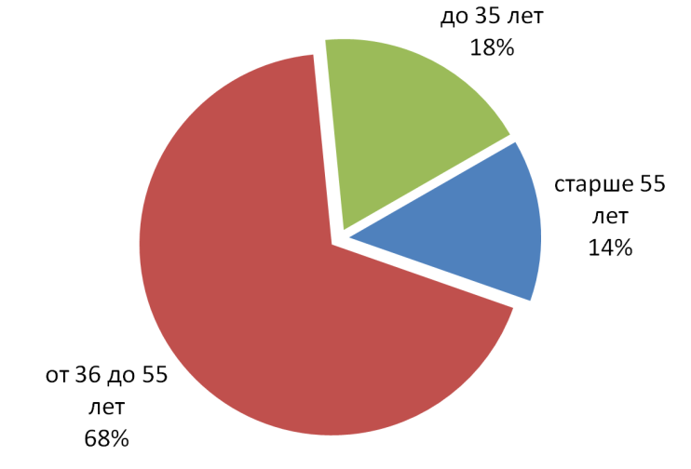
- Педагогический стаж
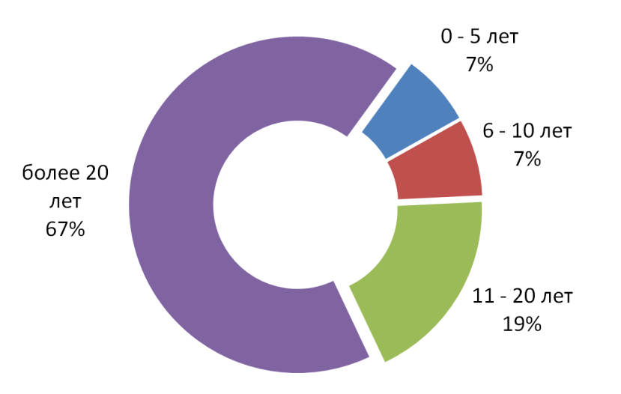

Выводы:
- Возрастной состав работников указанных категорий исследуемых образовательных организаций показал, что 86% это работники активного трудоспособного возраста. При правильном управлении и выборе стратегии развития школы на повышение качества преподавания, повышение результатов обучения вполне можно ожидать.
- Имеющийся педагогический стаж работы у исследуемых (33% имеют стаж до 20 лет и 67% - более 20 лет) позволяет взять курс на инновационные изменения в построении методической работы в школе.

3.Наличие профессиональных взаимодействий в организации
В исследовании рассматривались отдельно:
- существующие профессиональные связи (что представляется наиболее актуальным).
- потенциальные, желательные профессиональные связи (точки роста, возможности для повышения уровня профессионального взаимодействия и профессиональной поддержки для педагогов).
- Личные связи, основанные на симпатиях, личном доверии.

Причина такого рассмотрения заключалась в том, что при проектировании усложнения реальной профессиональной структуры организации возможно использование информации о личных предпочтениях членов организации, что позволит проектировать более устойчивые конфигурации (диады, триады и пр.).
Поскольку состояние социального капитала организации характеризуется его объемом и качеством, для наглядности мы расположили полученные данные по школам на графике. По горизонтальной оси – плотность симмелианских связей (качество социального капитала), по вертикальной оси – плотность взаимных связей (объем социального капитала).

Профессиональные взаимодействия в организации
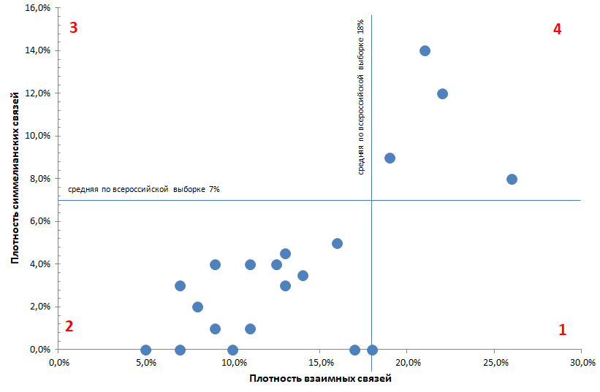
Исследования показали:
-высокий уровень социального капитала (см. таблица 1) показали 4 школы (находятся в квадрате 4):
-низкий уровень социального капитала отмечен в 16 школах:
Характеристика объема и качества социального капитала организаций
Таблица 1
Номер квадрата | Плотность взаимных связей (уровень) | Плотность симмелианских связей (уровень) | Описание
4 | Высокий  18% - 60% | Высокий  8%-60% | В организации на достаточно высоком уровне ведётся работа по организации профессионального взаимодействия, существует большое количество диад. Значительная их часть объединяется в устойчивые группы (триады) и образует более сложные конфигурации.
1 | Высокий  18% - 60% | Низкий  0%-8% | В организации существует достаточно большое количество диад (пар педагогов), которые в профессиональном отношении доверяют друг другу, и, следовательно, учатся друг у друга. При этом отсутствуют симмелианские связи, т.е. там нет (или почти нет) триад и более сложных конфигураций. Социальный капитал этой организации не обладает высоким качеством, в организации не ведется целенаправленной работы по командообразованию, хотя у организации есть для этого высокий потенциал.
3 | Низкий  0% – 18% | Высокий  8%-60% | В целом профессиональное взаимодействие не очень развито в организации, однако то небольшое количество связей, которое существует, имеет хорошее качество, т.е. имеются действительно организованные и устойчивые группы педагогов. Остальные же педагоги находятся в полной профессиональной изоляции.
2 | Низкий  0% – 18% | Низкий  0%-8% | Проблемная ситуация. В организации не развито профессиональное взаимодействие, отсутствует профессиональное ядро, каждый педагог «варится в собственном соку», проблемы образования и воспитания не обсуждаются и коллективно не корректируются.

- Исследования на наличие команд и совместной деятельности
- Являетесь ли Вы членом какой-либо постоянной группы, команды, занимающейся вопросами преподавания и воспитания, планирования?
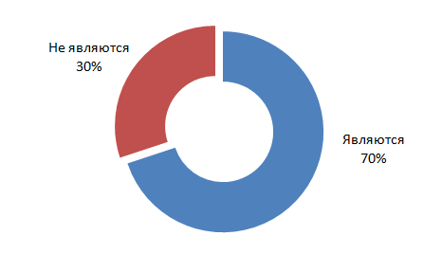
- Насколько часто за последний учебный год встречались члены группы (команды), занимающейся вопросами преподавания и воспитания, планирования?
(На этот вопрос отвечали только те, кто утвердительно ответил на предыдущий).
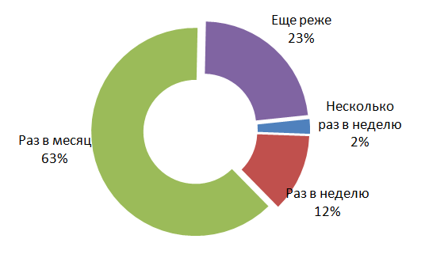

Выводы:
Из представленных диаграмм видно, что 70% педагогов видят себя членами команд. Однако при ответе на вопрос, как часто члены команд встречаются для обсуждения вопросов образования и решения проблем, лишь 14% из них отвечают, что взаимодействия происходят раз в неделю и чаще. Остальные 86% — раз в месяц и реже.
Учитывая, что если перед группой стоит реальная профессиональная задача, то встречи, обсуждения и корректировки совместной работы происходят не реже 1 раза в неделю.
Таким образом, мы можем сделать вывод, что большая часть педагогов, причисляющие себя к командам, в реальности в них не состоят, а путают команду с формальными структурами, которые имеются в школах, например, школьными методическими объединениями.

- Как часто за последний учебный год Вы проводили с другими педагогами (преподавателями, воспитателями) интегрированные занятия или иные совместные мероприятия?

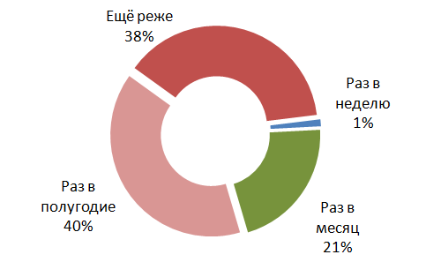
Выводы:
Из данной диаграммы также видим, что в школах почти отсутствует практика проведения совместных интегрированных занятий, что ставит под сомнение реальность реализации ФГОС в части достижения метапредметных результатов обучения. Стоит заметить, что есть школы, в которых данная практика существует в большем объеме, и в которых подобных процессов почти не происходит. Более подробная информация представлена в приложении №1 к отчету.

- Административная команда
- Как часто Вы лично за последний учебный год по своей инициативе обращались (обсуждали, советовались) по вопросам преподавания и воспитания конкретных обучающихся (воспитанников) или классов (групп) к директору?
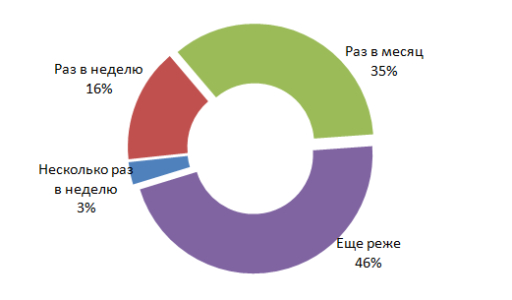
- Как часто Вы лично за последний учебный год по своей инициативе обращались (обсуждали, советовались) по вопросам преподавания и воспитания конкретных обучающихся (воспитанников) или классов (групп) к заместителю директора (заведующего)?
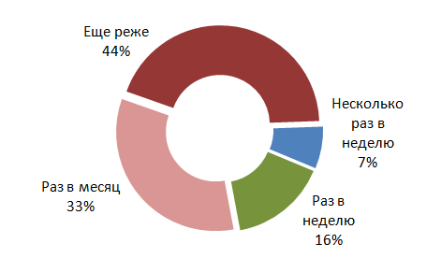

- Как часто Вы лично за последний учебный год по своей инициативе обращались (советовались, обсуждали) по вопросам преподавания и воспитания конкретных обучающихся (воспитанников) или классов (групп) к заведующим кафедрами (методобъединений, отделений)?

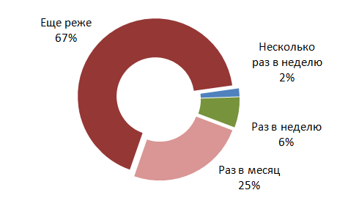

Выводы
Важно отметить, что в большинстве маленьких школ отсутствуют заместители, поэтому в них задача профессиональной поддержки педагогов лежит исключительно на руководителях (и частично на заместителях в тех школах, где такая должность имеется): к директору обращаются за педагогической поддержкой чаще, чем к руководителям школьных методических объединений, которых в каждой школе в среднем 3-5 человек.
Таким образом, можно сделать вывод, что учителям большинства школ оказывается недостаточная методическая поддержка.
Принимая во внимание, что круг задач директора школы гораздо шире, чем только методическая поддержка учителей, ресурсом для профессиональной поддержки и профессионального развития педагогов могут стать их же коллеги, работающие в стенах одной школы. Однако анализ взаимодействий между педагогами (см. п «Наличие команд и совместной деятельности») показывает, что данный ресурс на сегодняшний день школами не используется. Именно поэтому второй частью проекта стал этап запуска новой модели методической работы в школе — Кураторской методики.

3. Второй этап проекта — запуск Кураторской методики.

3.1. Обучение и сопровождение школьных управленческих команд по запуску методической работы в школе, основанной на Кураторской методике.
На втором этапе участникам было предложено запустить Кураторскую методику в своих школах. Методика основана на том, что в школе запускается процесс еженедельных взаимопосещений уроков учителями с одной очень конкретной целью (таких целей у нас более 30). Далее куратор из числа опытных педагогов организует обсуждение уроков и инициирует поиск решений обнаруженных проблем.
Задача по запуску Кураторской методики была решена через дистанционное сопровождение в рамках курса «Организация методической работы в школе (на основе Кураторской методики)» членов школьной администрации (директор и два заместителя либо значимых педагога), а также обучение школьных кураторов — педагогов, организующих профессиональное взаимодействие пар обучающихся учителей.

- 5 ноября стартовал курс «Организация методической работы в школе (на основе кураторской методики)». Все директора получили инструкции об участии в курсе и приглашения для регистрации на сайте.
- Все 28 школ приступили к обучению.
- В первой части курса участники изучили, как связан социальный капитал и эффективность работы школы, как пошагово реализуется кураторская методика, как на основе результатов отчета о социальном капитале найти в коллективе пары обучающихся педагогов и подобрать кураторов.
- На 5-й неделе курса участники сформировали микрогруппы обучающихся педагогов и назначили кураторов.
Слушатели изучили теорию о социальном капитале организации и прошли тест на знание материала. После первого модуля слушателям было предложено оценить, видят ли они внутренние ресурсы для развития своей организации после работы с теоретическими материалами. Ниже представлены результаты опроса:
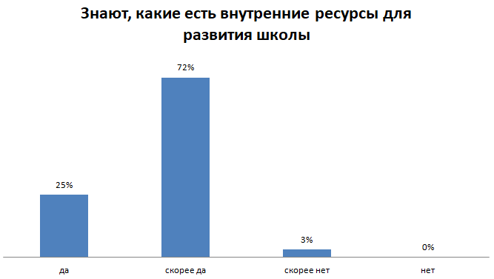

Дополнительно школам было предложено провести в своей школе исследование «Что я делал на уроке?».
Исследование позволяет оценить реализацию принципов ФГОС на уроке глазами учеников. Это было необязательное (добровольное) исследование. Ниже некоторые отчеты руководителей:
«Познакомили педагогов с данным исследованием. Участие приняли 4 человека. Согласились только учителя начальной школы».
«В нашей школе в исследовании "Зеркало для героя" согласились принять участие три педагога. Со стороны детей участвует 6 класс. Будем обрабатывать и обсуждать результаты».
«Смельчаки нашлись только в начальной школе, практически все учителя прониклись данной идеей, готовы помогать. В старшей школе желающих не нашлось. Посмотрим, что будет на следующей неделе, дано время подумать и принять решение. Однозначно, навязывать никому не буду».

Далее слушателям были предложены материалы о том, как реализовать в школе Кураторскую методику.
Слушатели получили:
- полный пошаговый план реализации технологии,
- рекомендации по выбору пар и кураторов,
- рекомендации относительно стимулирования сотрудников,
- материалы для обучения кураторов;
- записи вебинаров для кураторов и руководителей с описанием основных сложностей;
- набор тематических протоколов для взаимодействий пар и кураторов;
- развернутый базовый план для первых 17 встреч групп учителей.
Затем участникам было предложено сформировать пары обучающихся педагогов и выбрать кураторов.
Ниже представлены цитаты участников относительно формирования групп:
- «Статьи интересные, даже если не совсем согласна, то просто прочитала с удовольствием». Выбрали куратором С.Л.А. (русский язык, стаж более 40 лет). Конечно, она посопротивлялась, но затем прониклась идеей и поддержала нас. И две пары – Г.Л.А. (анг.яз), Шабанова О.А. (р.яз) и Г.Н.В. (история), К. Т.А. (физич.кул.). Побеседовали, обсудили, для чего это нужно и какой может дать эффект. В паре 1 участник очень исполнительный, а второй - ведомый и сомневающийся. Нам кажется, так интереснее. Но время покажет».
- «Мы в нашем небольшом педагогическом коллективе определили двух кураторов. Говорю мы, потому что на курсах в г. Вологде обучались в составе управленческой команды вдвоём - директор и завуч, и считаем это большой удачей. Когда слушали лекцию на курсах, уже тогда задали себе вопрос: а у нас кто сможет быть куратором? И сразу для себя ответили на него. Наше мнение полностью подтвердилось данными исследования социального капитала. И наши уважаемые коллеги - это учитель истории и обществознания и учитель географии - поддержали нас, согласились участвовать в данной работе и начали изучать (уверена, что уже изучили) брошюру для кураторов. И пары педагогов тоже определены. Первая пара - это учитель русского языка и литературы и учитель математики - обе учительницы с большим стажем. Вторая - это молодой специалист, учитель истории и обществознания, которая начала работать в этом году и, в паре с ней, учитель начальных классов. У учителя начальных классов стаж достаточно большой, но на протяжении нескольких лет она работала по основной должности библиотекарь, поэтому в этом учебном году, начав работу с первым классом, в какой-то мере (по её словам) ощущает себя «молодым специалистом»
Следующим шагом стала работа с расписанием, чтобы пары могли встречаться для наблюдения и обсуждения уроков.
В качестве дополнительных теоретических материалов слушателям были предложены статьи и видео о преодолении сопротивления в коллективе. Это связано с тем, что любое внедрение новых проектов может быть осложнено из-за скрытого сопротивления коллектива. Участники могли посмотреть запись вебинара с описанием основных сложностей реализации проекта, чтобы у руководителей была возможность вовремя внести коррективы в свою работу.
Основной этап курса – это начало взаимодействий между парами обучающихся учителей и кураторами. На этом шаге учителя посещают уроки друг друга с протоколами для наблюдений и фиксируют увиденное. Затем происходит обсуждение уроков.
- В течение курса пары успевают провести 4-5 наблюдений и обсуждений урока.
- Затем участники проекта собирают обратную связь от кураторов и обучающихся педагогов. На основании этой обратной связи и своего управленческого опыта они пишут рефлексивный отчет, который является финальным заданием по курсу.

2.2. Обучение школьных кураторов, выбранных в каждой школе на основании исследования.
При назначении кураторов руководителя часто сталкиваются с проблемой отсутствия необходимой квалификации у учителей: несмотря на реальное профессиональное признание со стороны коллег (определяется по результатам исследования), педагоги часто не умеют правильно организовать обсуждение посещенного урока (задают агрессивные вопросы, начинают рекомендовать, как лучше вести урок и т.д.). Для решения данной проблемы в рамках проекта предусмотрено обучение учителей-кураторов методике проведения развивающих обсуждений посещенных уроков, техникам коучинга.
Большая часть педагогов-кураторов изучили теоретическую часть курса, но на середину февраля лишь 10% прошли тренировки и получили зачет по курсу.

Приложение №1 к отчету

Итоги прохождения программы сопровождения (индивидуально по каждой школе выводы и рекомендации)
В таблице представлены итоги сопровождения по каждой школе.
Ячейки таблицы выделены цветами: зеленый цвет обозначает, что школа успешно прошла обучение, руководители и педагоги показали высокий уровень активности и заинтересованности в изменениях, школа ориентирована на достижение наилучшего качества преподавания и учебных результатов, желтый цвет — школы показали средний уровень активности в обучении по улучшению учебных результатов, красный цвет сигнализирует о системных затруднениях школы в управлении организацией, работе по профессиональному развитию педагогического коллектива.

Выводы.
В результате работы по сопровождению 28 школ в период с 05.11.2018 года по 20.12.2018 года в рамках реализации проекта «Повышение качества образования в школах с низкими результатами и в школах, функционирующих в неблагоприятных социальных условиях, путём реализации региональных проектов и распространения их результатов» в 2018 году было обеспечено дистанционное участие в проводимых мероприятиях 572 педагогических и руководящих работника данных школ. Было выявлено следующее:
  - 12 школ (43%) оказались в «зелёной зоне». Данные школы по результатам исследования показали относительно высокий уровень взаимодействия педагогов: высокий показатель плотности связей, однако не очень высокую частотность взаимодействий. В настоящее время в школах сформированы группы педагогов и кураторов, в целом управленческая команда взвешенно оценивает риски и перспективы внедрения кураторской методики. Руководители этих школ нацелены на изменения в управлении организацией и профессиональном развитии педагогического коллектива.
У школ есть потенциал для относительно быстрого (1-3 года) повышения учебных результатов при следующих условиях:
-планомерное профессиональное развитие педагогического коллектива;
-изучение работы успешных школ;
-обучение мониторингу процессов и результатов образовательной деятельности;
-усиление роли государственно-общественного управления (установление связей с местным сообществом).
2) 7 школ (25%) – в «жёлтой зоне». Данные школы показали, что совместное решение педагогических проблем не является частью организационной культуры этих школ. Руководители указанных выше школ прониклись решением изменить методическую работу в организации, но запуск процессов профессиональных взаимодействий может встретить серьезное сопротивление со стороны учителей. Однако в среднесрочной перспективе (3-5 лет) школы могут выйти на новый уровень развития и показать улучшение образовательных результатов при выполнении ряда условий:
- выполнение обязательств широкого спектра действий по изменению управления школой и стратегией профессионального развития коллектива.
  - 9 школ (32%) – в «красной зоне». В указанных школах наблюдается низкий уровень управления образовательной организацией, мотивации у педагогических работников на улучшение своей профессиональной деятельности. Руководители и педагоги не проявляли активность в получении новых компетенций, уклонялись от участия в предложенных образовательных мероприятиях.
Улучшение образовательных результатов в данных школах в течение 5 лет возможно только в режиме принудительного изменения устоявшихся норм функционирования образовательных организаций, которые привели к низким результатам.
Улучшение результатов в малочисленных школах возможно при условии изменения их организационно-правовой формы (присоединение к эффективной школе).
Кухарев Антон Иванович
Куксо Екатерина Николаевна
+7(495)710-30-01 info@direktoria.org

